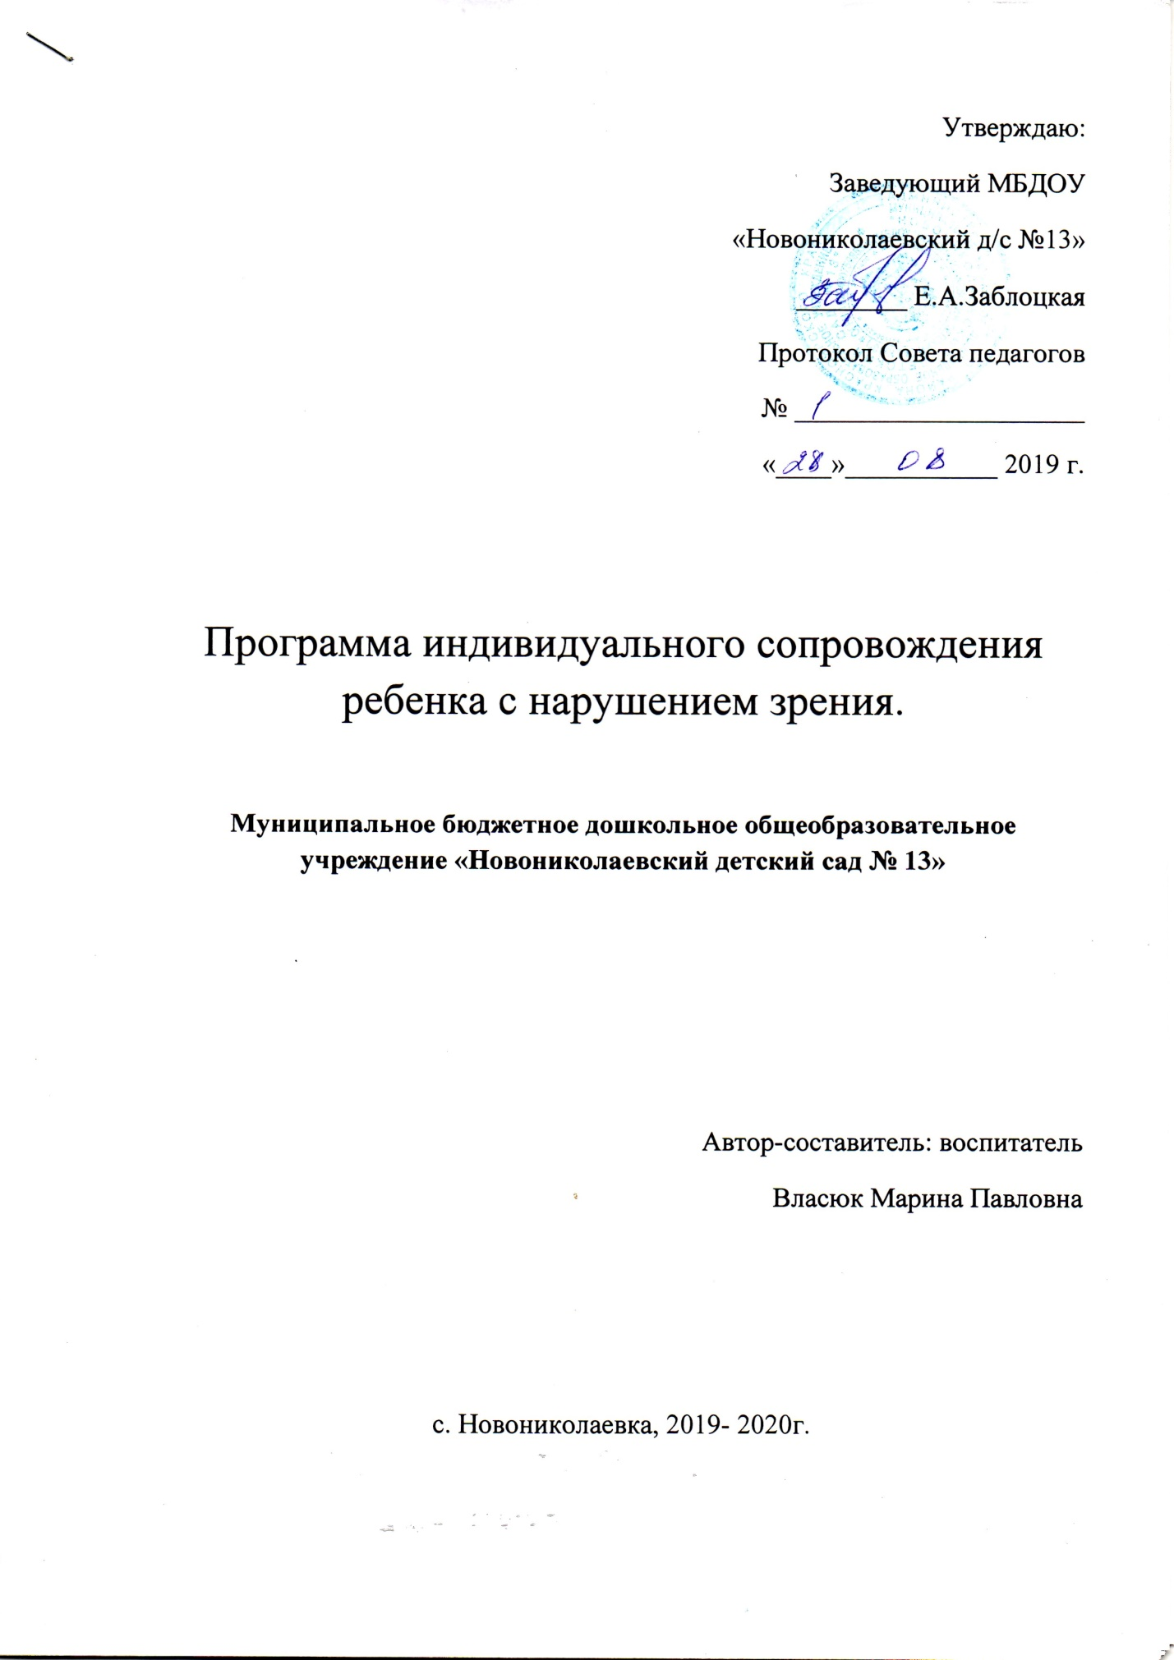

Содержание
Введение…………………………………………………………………………..3
Глава 1. Теоретические аспекты проблемы психолого-педагогического сопровождения ребенка с нарушением зрения………………………………4
Глава 2. Психолого-педагогическое сопровождение ребёнка с нарушением зрения…………………………………………………………….11
Заключение………………………………………………………………...……14
Список используемой литературы…………………………………………..15

Введение
Сегодня в России активно формируются региональные модели инклюзивной практики обучения. Это значит, что дети с особыми образовательными потребностями (дети с инвалидностью, с особенностями развития) смогут включаться в общеобразовательный процесс. Получение детьми с особыми образовательными потребностями образования - одно из основных и неотъемлемых условий их успешной социализации, обеспечения полноценного участия в жизни общества, эффективной самореализации в различных видах профессиональной и социальной деятельности.
Инклюзивное образование - новый этап в развитии образования в целом, это прогрессивный способ обучения, имеющий большие перспективы в современном обществе. Многие справедливо полагают что, инклюзия - это наилучший путь индивидуализации в образовании, так как каждый ребенок – индивидуален и требует действительно особого подхода. В условиях инклюзивного обучения ребенок с инвалидностью чувствует себя равным среди равных, ему легче войти в обычную жизнь. Кроме того, совместное обучение детей с особенностями развития и детей, не имеющих таких нарушений, способствует формированию толерантного отношения к инвалидам и членам их семей. Инклюзивные подходы обеспечивают равные возможности и исключают дискриминацию детей с инвалидностью и особенностями развития при получении образования.
В федеральном Законе об образовании в РФ провозглашается принцип доступности получения качественного образования без дискриминации лицами с ограниченными возможностями здоровья, в том числе на основе специальных педагогических подходов, наиболее подходящих для этих лиц языков, методов и способов общения, посредством организации интегрированного и инклюзивного (совместного) образования лиц с ограниченными возможностями здоровья.

Глава 1. Теоретические аспекты проблемы психолого-педагогического сопровождения ребенка с нарушением зрения
Анализ причин нарушений зрения показывает, что в 92 % случаев слабовидение и в 88% случаев слепота имеют врожденный Характер. При этом среди причин детской слепоты заметна тенденция возрастания частоты врожденных аномалий развития зрительного анализатора: в 1964 г. — 60,9% таких аномалий (данные М.И. Земцовой, Л.И.Солнцевой); в 1979 г. — 75% (А. И.Каплан); р 1991 г. - 91,3% (Л. И. Кириллова); в 1992 г. - 92% (А.В. Хватова). Врожденные заболевания и аномалии развития органов зрения могут быть следствием внешних и внутренних повреждающих факторов. Примерно 30% из них наследственной природы (врожденная глаукома, атрофия зрительного нерва, миопия (СНОСКА: Миопия — близорукость).
Слепота и глубокие нарушения зрения вызывают отклонения во всех видах познавательной деятельности. Негативное влияние нарушения зрения проявляется даже там, где, казалось бы, этот дефект не должен нанести ущерб развитию ребенка. Снижается количество получаемой ребенком информации и изменяется ее качество. В области чувственного познания сокращение зрительных ощущений ограничивает возможности формирования образов памяти и воображения. С точки зрения качественных особенностей развития детей с нарушениями зрения следует в первую очередь указать на специфичность формирования психологических систем, их структур и связей внутри системы. Происходят качественные изменения системы взаимоотношений анализаторов, возникают специфические особенности в процессе формирования образов, понятий, речи, в соотношении образного и понятийного мышления, ориентировке в пространстве и т.д. Значительные изменения происходят в физическом развитии: нарушается точность движений, снижается их интенсивность.
Следовательно, у ребенка формируется своя, очень своеобразная психологическая система, качественно и структурно не схожая с системой нормально развивающегося ребенка.
Внимание
Практически все качества внимания, такие, как его активность, направленность, широта (объем, распределение), возможность переключения, интенсивность, или сосредоточенность, устойчивость оказываются под влиянием нарушения зрения, но способны к высокому развитию, достигая, а порой и превышая уровень развития этих качеств у зрячих. Ограниченность внешних впечатлений оказывает отрицательное влияние на формирование качеств внимания. Замедленность процесса восприятия, осуществляемого с помощью осязания или нарушенного зрительного анализатора, сказывается на темпе переключения внимания и проявляется в неполноте и фрагментарности образов, в снижении объема и устойчивости внимания.
Для успешного выполнения того или иного вида деятельности требуется развитие соответствующих свойств внимания. Так, при учебной деятельности важным условием является произвольность организации внимания, сосредоточенность на учебном материале при выполнении заданий, умение не отвлекаться, т.е. развитие сосредоточенности и устойчивости внимания.
В то же время в такой специфической деятельности, как пространственная ориентация, а также в трудовой деятельности условием эффективности и результативности является распределение внимания, умение переключать его в соответствии с решением конкретных практических задач.
Слабовидящему ребёнку необходимо для компенсации зрительной недостаточности активно использовать информацию, поступающую от всех сохранных и нарушенных анализаторов; концентрация же внимания на анализе информации, получаемой от одного из видов рецепции, не создает адекватного и полного образа, что приводит к снижению точности ориентировочной и трудовой деятельности.
Ограниченность информации, получаемой слабовидящими, обусловливает появление такой особенности их восприятия, как схематизм зрительного образа. Нарушается целостность восприятия объекта, в образе объекта часто отсутствуют не только второстепенные, но и определенные детали, что ведет к фрагментарности и неточности отражения окружающего. Нарушение целостности определяет трудности формирования структуры образа, иерархии признаков объекта. Для нормального функционирования зрительного восприятия факта константность, т. е. способность узнавать объект вне зависимости от его положения, расстояния от глаз, т.е. от условий восприятия. Для слабовидящих и частично зона константного восприятия сужается в зависимости от степени поражения зрения.
Нарушения зрения тормозят полноценное развитие познавательной деятельности слепых и слабовидящих детей, что находит свое отражение и в развитии, и в функционировании мнемических процессов. В то же время технический прогресс и современные условия обучения, жизни и деятельности слепых и слабовидящих предъявляют к их памяти (как и к другим высшим психическим процессам) все более жесткие требования, связанные как со скоростью мнемических процессов, так и с их подвижностью и прочностью образующихся связей.
При нарушениях зрения происходит изменение темпа образования временных связей, что отражается на увеличении времени, требующегося для закрепления связей, и количества подкреплений. В работе Л. П. Григорьевой, посвященной исследованию связи зрительного восприятия и мнемических процессов у частично видящих школьников, показано, что у этих детей наряду с более длительным временем опознания зрительных стимулов наблюдается также снижение объема оперативной, кратковременной памяти, который изменяется в зависимости от изменения фона, цвета зрительных стимулов, и, что очень важно, прослеживается прямая зависимость мнемических процессов от степени сформированности свойств зрительного восприятия.
Можно говорить о том, что такие глубокие нарушения зрения, слепота и слабовидение, оказывают влияние на формирование всей психологической системы человека, включая и личность. В тифлопсихологической литературе описание эмоциональных состояний и чувств слепых представлено в основном по наблюдению или самонаблюдению (А. Крогиус, Ф. Цех, К. Бюрклен и др.). Эмоции и чувства человека, являясь отражением его реальных отношений к значимым для него объектам и субъектам, не могут не изменяться под влиянием нарушений зрения, при которых сужаются сферы чувственного познания, изменяются потребности и интересы. Слепые и слабовидящие имеют ту же «номенклатуру» эмоций и чувств, что и зрячие, и проявляют те же эмоции и чувства, хотя степень и уровень их развития могут быть отличны от таковых у зрячих (А. Г. Литвак, Б. Гомулицки, К. Pringle, N. Gibbs, D. Warren). Особое место в возникновении тяжелых эмоциональных состояний занимает понимание своего отличия от нормально видящих сверстников, возникающее в возрасте 4 —5 лет, понимавшие и переживание своего дефекта в подростковом возрасте, осознание ограничений в выборе профессии, партнера для семейной жизни в юношеском возрасте.
Наконец, глубокое стрессовое состояние возникает при приобретенной слепоте у взрослых. Для лиц, недавно утративших зрение, характерны также сниженная, самооценка, низкий уровень притязаний и выраженные депрессивные компоненты поведения.
В деятельности формируются новые психические образования, она создает зону ближайшего развития ребенка. Для детей с глубокими нарушениями зрения характерно замедленное формирование различных форм деятельности. Дети нуждаются в специально направленном обучении элементам деятельности и, главным образом, исполнительной ее части, так как двигательная сфера слепых и слабовидящих детей наиболее тесно связана дефектом и его влияние на двигательные акты оказывается наибольшим. В связи с этим активная и развивающая роль ведущей деятельности растягивается во времени. Например, в дошкольном возрасте у слепых взаимозаменяемыми формами ведущей деятельности являются предметная и игровая (Л. И. Солнцева), а в младшем школьном — игра и учение (Д. М. Маллаев). В возрасте до трех лет наблюдается значительное отставание в психическом развитии детей с нарушениями зрения из-за возникающих вторичных нарушений, проявляющихся в неточных представлениях об окружающем мире, в недоразвитии предметной деятельности, в замедленно развивающемся практическом общении, в дефектах ориентирования и мобильности в пространстве, в общем развитии моторики.
Формирование учебной деятельности слабовидящих дошкольников является длительным и сложным процессом. Основа этого процесса — формирование готовности сознательно и преднамеренно овладевать знаниями.
На начальном этапе учение является еще неосознанным процессом, обслуживающим нужды других видов деятельности (игра, продуктивная деятельность), и их мотивация переносится на усвоение знаний. Учение на первых этапах имеет не учебную мотивацию. Когда слепой ребенок начинает действовать из интереса к новым формам умственной деятельности и у него появляется активное отношение к объектам изучения, это говорит о возникновении элементарных познавательных и учебных мотивов. У детей появляется особая чувствительность к оценке результатов учения, стремление исправить свои ошибки, желание решать «трудные» задачи. Это свидетельствует о становлении уже учебной деятельности. Но она еще довольно часто протекает в форме игры, хотя и имеющей дидактический характер.
Л.С. Выготский считал принятие ребенком требований взрослого основным моментом, определяющим и характеризующим учебную деятельность. Систему требований к ребенку Л. С. Выготский называл программой воспитателя. В раннем детстве ребенок субъективно не осознает эту программу, но постепенно к концу дошкольного периода он начинает действовать по программе взрослых, т.е. она становится и его программой. Таким образом, требования, выдвигаемые учителем, становятся требованиями к себе самого ребенка.
Организационно-волевая сторона учебной деятельности является наиважнейшей в компенсации зрительной недостаточности. Именно активность слепого в познании, умение добиваться результатов, несмотря на значительные трудности практического выполнения деятельности, обеспечивают успешность ее выполнения.
У детей с нарушениями зрения имеется сложное соподчинение мотивов, от более общего — хорошо учиться, к конкретному — выполнить задание.
Готовность к осуществлению учебной деятельности проявляется в эмоционально-волевом усилии, в умении подчинить свои действия, связанные с выполнением задания, требованиям учителя. В этом нет различий между слепыми и зрячими. Различия возникают в осуществлении самого процесса учебной деятельности: она протекает в более замедленном темпе, особенно в первые периоды ее становления, поскольку только на основе осязания или на основе осязания и остаточного зрения вырабатывается автоматизм движения осязающей руки, контроль за протеканием и результативностью деятельности.
Целенаправленность и умение регулировать свое поведение, связанные со способностью преодолевать препятствия и трудности, характеризуют волю человека. Воля играет важную роль в самоопределении личности слепого и слабовидящего и его позиции в обществе. Этим людям приходится преодолевать большие трудности, чем зрячим, в обучении и приобретении в том же объеме и того же качества профессиональных знаний. В тифлопсихологии существуют два противоположных взгляда на развитие воли у лиц с нарушениями зрения. В соответствии с одним — слепота оказывает негативное влияние на развитие волевых качеств, приверженцы другого взгляда утверждают, что преодоление трудностей формирует сильную, крепкую волю.
Формирование волевых качеств слепых и слабовидящих детей начинается с раннего возраста под воздействием взрослого воспитателя. Экспериментальных тифлопсихологических исследований воли практически нет. Исследовалось лишь формирование структурных компонентов воли, таких, как мотивация у дошкольников и школьников, произвольность оперирования представлениями, развитие самоконтроля.
9. Волевые качества слепого ребенка развиваются в процессе деятельности,
характерной для каждого из возрастов и соответствующей потенциальным, индивидуальным возможностям ребенка. Мотивы поведения, сформированные адекватно его возрасту и уровню развития, будут стимулировать и его активность.
Усложнение мотивов способствует переходу ко все более сложным и социально более значимым формам деятельности в детском коллективе. Мотивация играет стимулирующую роль в формировании трудовых навыков.

Глава 2. Психолого-педагогическое сопровождение ребёнка с нарушением зрения
Этапы составления индивидуальной программы развития ребенка
Цель предварительного этапа работы – сбор информации о ребенке.
Цель диагностического этапа: - изучение эмоционально-личностных особенностей ребенка, определяется его статус, зоны актуального и ближайшего развития.
Цель коррекционно-развивающего этапа: - улучшение психического состояния обучающихся, коррекция эмоционально-волевой и познавательной сфер, получение помощи в социализации и профориентации, своевременная организация лечебно-оздоровительных мероприятий.
Цель заключительного этапа – анализ результатов эффективности психолого-педагогического и медико-социального сопровождения обучающихся в школе-интернате, адаптации ребенка, коррекционно-развивающей работы и др.
Динамика работы
1. Выявление актуальных проблем ребенка.
2. Разработка путей поддержки и коррекции.
3. Составление индивидуальной программы сопровождения (адаптации, профилактики и др.).
4. Реализация намеченной программы.
Составление индивидуальной программы развития (психолого-педагогического и социального сопровождения, адаптационной, профилактической или коррекционно-развивающей) поможет воспитателю эффективно реализовать программное содержание.

Тарасевич Анна, возраст-5 лет (старшая группа).
Диагноз: Сложная миопия, амблиопия III ст.
Уровень развития познавательной сферы среднего уровня. Замедленный темп учебной деятельности. Уровень произвольного внимания средний.
Цель психологического сопровождения предполагает коррекцию и психопрофилактику личностной (эмоциональной, познавательной, поведенческой) сферы ребенка.
Задачи: обретение навыков общения:
развитие пространственной ориентировки;
развитие самостоятельности;
сформировать адекватное представление о себе, своих способностях и возможностях;
повысить свой социальный статус;
формировать потребность в общении и взаимодействии с взрослыми и сверстниками;
развитие школьной мотивации и умения удерживаться в рамках школьных правил.
Формы работы:
Сказкотерапия, где используется психологическая, терапевтическая, развивающая работа. Сказку может рассказывать и взрослый, и это может быть групповое рассказывание, где рассказчиками может быть группа детей.
Игротерапия – занятия могут быть организованы не заметно для ребенка, посредством включения психолога- педагога в процесс игровой деятельности. Игра – это наиболее естественная форма жизнедеятельности ребенка. В процессе игры формируется активное взаимодействие ребенка с окружающим миром, развиваются его интеллектуальные, эмоционально-волевые, нравственные качества, формируется его личность в целом. Сюжетно-ролевые игры способствуют коррекции самооценки ребенка, формированию у него позитивных отношений со сверстниками и взрослыми. Основной задачей игр-драматизаций также является коррекция эмоциональной сферы ребенка.
Релаксация – в зависимости от состояния ребенка используется спокойная классическая музыка, звуки природы, наблюдение за животными, использование сухого бассейна.
Песочная терапия – занятия проводятся с применением центра песка и воды.
Психогимнастика – включает в себя ритмику, пантомиму, игры на снятие напряжения, развитие эмоционально-личностной сферы. Игры «Мое настроение», «Веселый – грустный» и др.
Арт-терапия – это форма работы, основанная на изобразительном искусстве и другие формы работы с ребенком. Основная задача состоит в развитии самовыражения и самопознания ребенка. Рисунки детей не только отражают уровень умственного развития и индивидуальные личностные особенности, но и являются своеобразной проекцией личности. Каракули, представляют собой исходную стадию детского рисунка и показывают как возрастную динамику развития рисунка, так и индивидуально личностные особенности
Фольклор. Современные исследователи фольклора подчеркивают глубокий социально-педагогический потенциал.

Заключение
При создании специальной образовательной среды в инклюзивной образовательной организации для любой категории лиц с ограниченными возможностями учитываются как общие для всех людей с особыми образовательными потребностями недостатки развития, так и особенности, свойственные только детям с нарушениями зрения.
Работа со слабовидящим ребенком должна включать не только индивидуальную работу, так и групповую. Ребенок, включенный в коллектив, получает стимул для дальнейшей работы. Кроме этого, ребенок учится общаться, сочувствовать другому, оказывать поддержку. Таким образом, повышается его статус, ребенок начинает верить в свои силы.

Список используемой литературы
1.Григорьева Л.П. Психофизиологические исследования зрительных функций нормальновидящих и слабовидящих школьников. - М.: Педагогика, 1983.
2.Григорьева Л.П. Особенности зрительного опознания изображений слабовидящими школьниками //Дефектология. 1984. - № 2. С. 22-28.
3. Григорьева Л.П. Психофизиология зрительного восприятия слабовидящих школьников: Автореф. дис. . д-ра психол. наук. 1985. - 28 с.
4.Григорьева Л.П., Кондратьева С.И., Сташевский C.B. Восприятие цветных изображений у школьников с нормальным и нарушенным зрением // Дефектология. 1988. - № 5. - С. 20-28.
5.Григорьева Л.П. О системе развития зрительного восприятия при нарушениях зрения / Психологический журнал. 1988. Т. 9. - № 2. - 97-107 с.
6.Ермаков В.П., Якунин Г.А. Развитие, обучение и воспитание детей с нарушением зрения — М., 1990.
7.Земцова М.И. Особенности зрительного восприятия при глубоком нарушении зрения у детей // Специальная школа: Вып. 1 (121) / Под ред. А.И.Дьячкова. -М.: Просвещение, 1967. С.89-99.
8.Основы специальной психологии: Учеб. пособие для студ. сред. пед. учеб. заведений / Л. В. Кузнецова, Л. И. Переслени, Л. И. Солнцева и др.; Под ред. Л. В. Кузнецовой. — М.: Издательский центр «Академия», 2002. — 480 с.

